Jan Ámos Komenský
pracovní list k prezentaci
28. března každého roku je v kalendáři uveden Den učitelů. Má dlouhou tradici. Zjisti na prvním a posledním snímku prezentace, proč právě 28. březen je dnem učitelů.
________________________________________________________________________________________________________________________________
Jan Ámos Komenský
se narodil v roce _________________, takže to bylo před _______________ lety.
Zemřel v roce ________________, takže to bylo před _______________ lety.
Kdo ho vychovával a proč? _________________________________________
________________________________________________________________
Najdeme ve Strážnici budovu, kam chodil do školy? ______________________

chodil do vyšší bratrské
na místě jeho školy ve Strážnici stojí
řídil školu v |  |  | P
neměl rodiče, proto se říká, že |  | O
ve Fulneku začal kreslit ______ Moravy |  |  |  |  |  | m
musel se schovávat po bitvě na Bílé
říká se mu UČITEL |  |  |  |  |  |  |  |  |  | Ů
ve Fulneku byla spálena jeho
vzdělání získal také v | N
Tajenka: ____________________________ (Komenského heslo)
Na druhé straně dokresli vhodné světlé. jednobarevné pozadí k soše Jana Ámose Komenského. Bubliny nechej bílé !!!
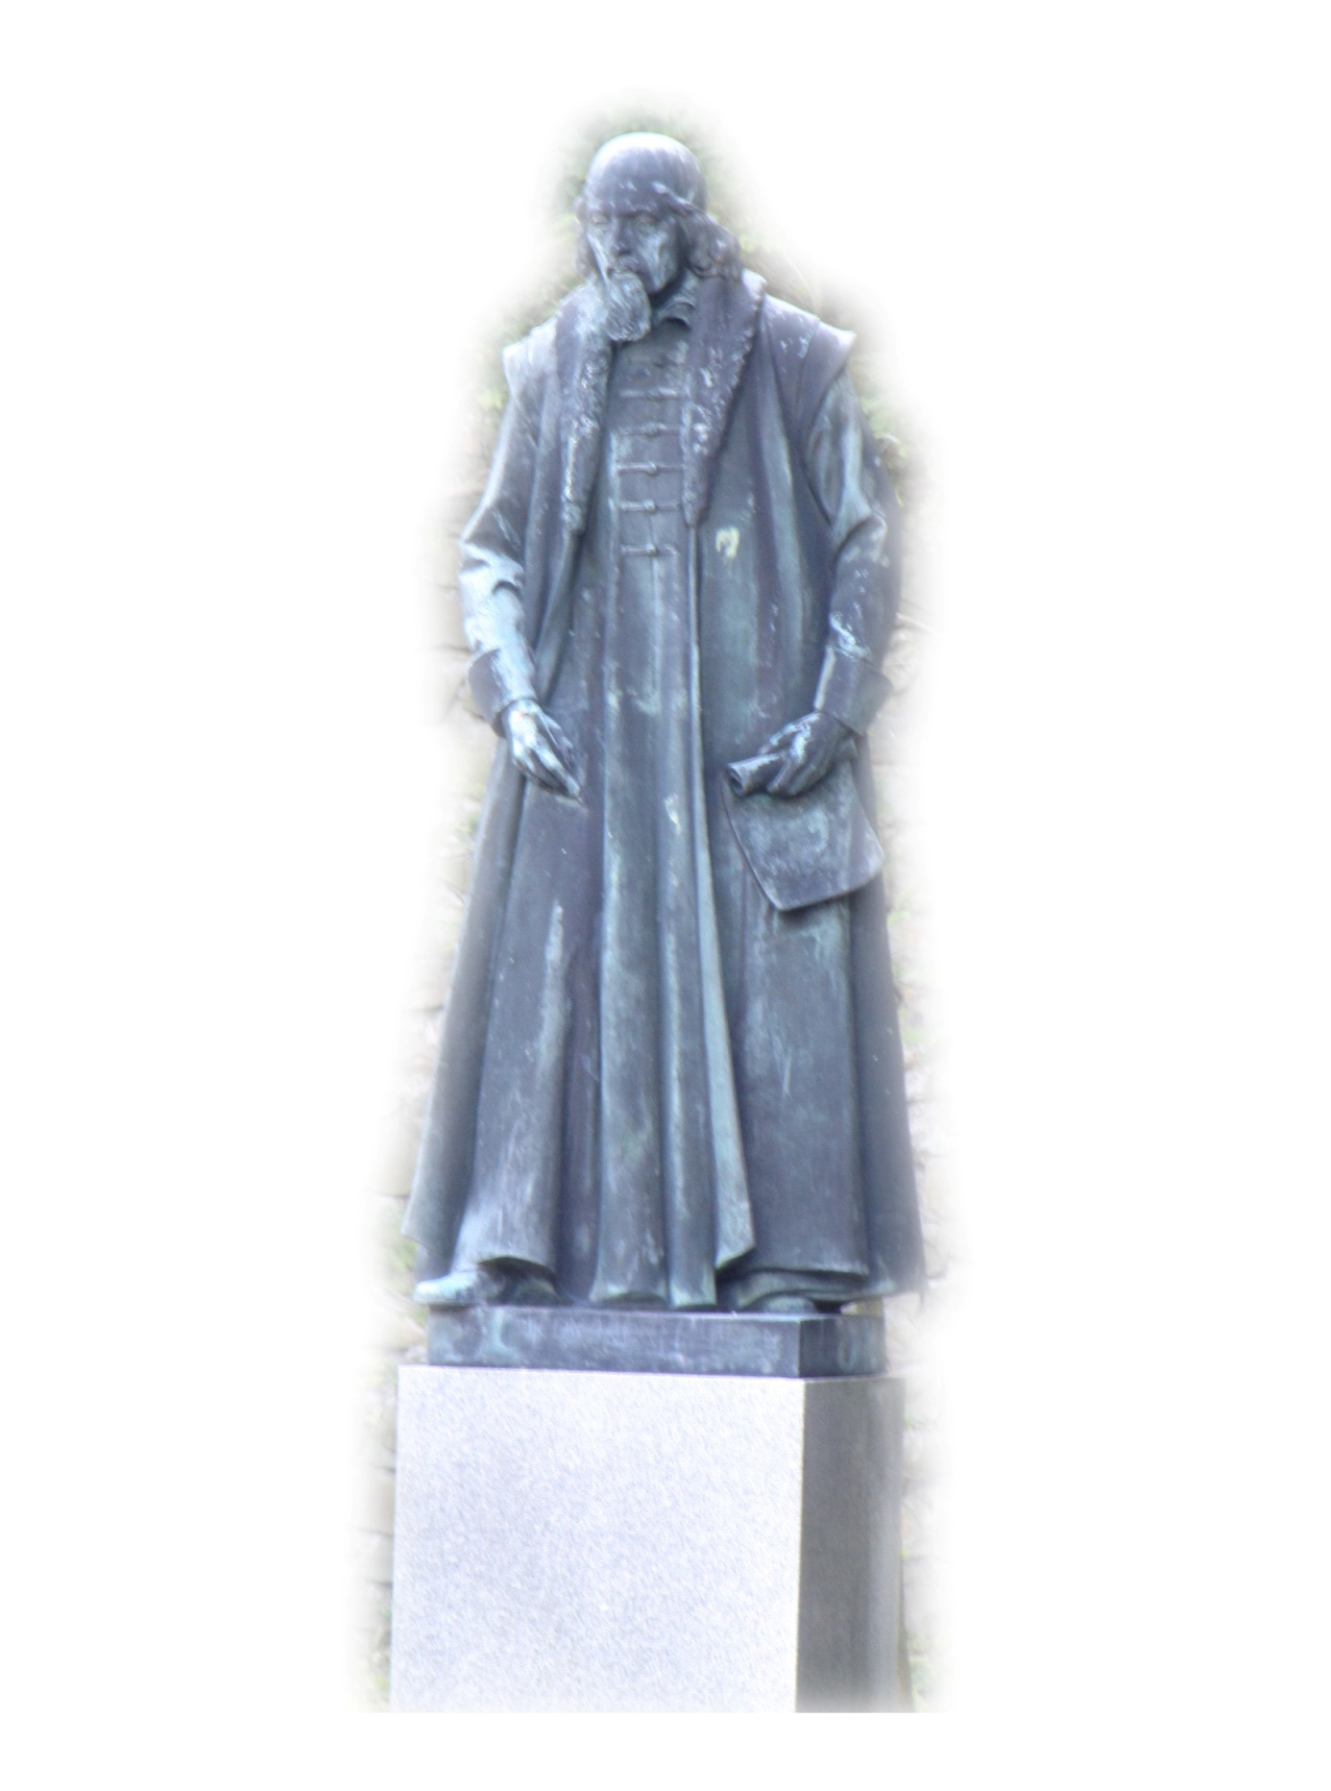

Do znázorněných „bublin“ vyber z nabídky, které názory jsou Jana Ámose Komenského.
Trestat za neznalost – trestat za zlobivost – chodit do školy od 7let – chodit do školy od 6let – navrhoval tři stupně školy – navrhoval čtyři stupně školy – radil učitelům, jak učit – radil, ať se děti vše učí nazpaměť
Zpracovala: Mgr. Vlasta Foltová

